

XI`AN TECHNOLOGICAL UNIVERSITY

实验报告

实验课程名称 ARM嵌入式系统原理及其应用开发

专 业： 物联网工程

班 级： 16060616

姓 名： 田宇龙

学 号： 16060616107

实验学时：

指导教师：

成 绩：

2018 年 6 月 18 日

西安工业大学实验报告

|  |  |  |  |  |  |  |  |
| --- | --- | --- | --- | --- | --- | --- | --- |
| 专业 | 物联网工程 | 班级 | 16 | 姓名 | 田宇龙 | 学号 | 16060616107 |
| 实验课程 | 汇编调用C语言实验 | 指导教师 |  | 实验日期 | 2018 | 同实验者 |  |
| 实验项目 | 汇编调用C语言实验 | | | | | | |
| 实验设备及器材 | PC机、Embest IDE Pro 2004集成开发环境，windows xp | | | | | | |

**一丶实验目的**

1）阅读Embest Arm EduKit II 启动代码，观察处理器启动过程；

2）学会使用Embest IDE 辅助信息窗口来分析判断调试过程和结果；

3）学会在Embest IDE 环境中编写、编译与调试汇编和C 语言相互调用的程序。

1. **实验内容**

用汇编语言编写一段程序，调用C语言程序进行运算，并输出结果

1. **实验原理**

程序只要遵守ATPCS 相应规则，就可以使用不同的源代码编写程序。程序间的相互调

用最主要的是解决参数传递问题。应用程序之间使用中间寄存器及数据栈来传递参数，其中， 第一个到第四个参数使用 R0-R3，多于四个参数的使用数据栈进行传递。这样，接收参数 的应用程序必须知道参数的个数。

但是，在应用程序被调用时，一般无从知道所传递参数的个数。不同语言编写的应用程序在调用时可以自定义参数传递的约定，使用具有一定意义的形式来传递，可以很好地解决

参数个数的问题。常用的方法是把第一个或最后一个参数作为参数个数（包括个数本身）传 递给应用程序。

1. **实验过程**
2. 打开Embest IDE Pro软件，选择菜单项File-->New Workspace,系统弹出对话框，创建名为explasm的新工程，并同时创建一个与工程名相同的工作区。此时在工作窗口将打开该工作区和工程。

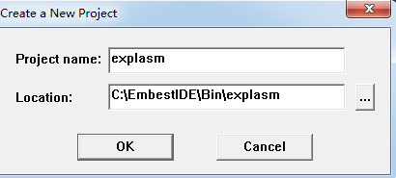

1. 编写源代码文件并分别保存为randtest.c，random.s和ldscript，并把它们加入到工程里面。

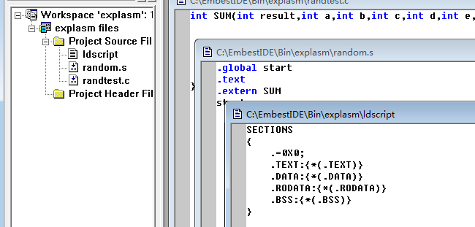

1. 基本配置：

选择菜单项Project-->Settings,弹出工程设置对话框，在工程设置对话框中，选择Processor设置对话框，选择ARM7对目标板所用处理器进行配置。

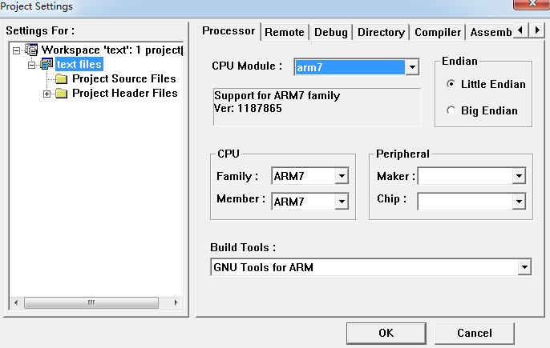

1. 生成目标代码：

选择菜单项Build-->Build xxx_a.s，生成目标代码。

1. 调试设置：

使用快捷键Alt+F7，弹出设置对话框，在工程设置对话框中，选择Remote设置对话框，对相应模块进行配置。按照编译 → 汇编器配置→链接器配置→调试器配置设置新工程，并编译、链接工程。

6）下载调试文件，打开memory/register/watch/variable/call stack 窗口，单步执行程序。通过以上窗口，跟踪程序运行，观察分析运行结果，通过实验学会使 用Embest IDE 进行应用程序的开发与调试；

1. **实验程序**

汇编语言中对a,b,c,d,e,f进行赋值，调用C语言进行运算，并输出结果

具体源代码如下：

**randtest.c文件： ;c语言程序**

**int SUM(int result,int a,int b,int c,int d,int e,int f){ ;定义SUM函数**

**return result = a+b+c+d+e+f; ;输出a+b+c+d+e+f的值**

**}**

**random.s文件： ;ARM汇编程序**

**.global start ;定义全局变量START**

**.text ;定义文本区**

**.extern SUM ;声明调用SUM函数**

**start:**

**MOV R0,#0 ;R0=0**

**MOV R1,#1 ;R1=1**

**MOV R2,#2 ;R2=2**

**MOV R3,#3 ;R3=3**

**LDR SP,=0X40001000 ;堆栈指针SP地址指向0x40001000**

**MOV R4,#4 ;R4=4**

**MOV R5,#5 ;R5=5**

**MOV R6,#6 ;R6=6**

**STMFD SP!,{R4,R5,R6} ;将R4,R5,R6保存数据保存在堆栈指针SP中**

**BL SUM ;调用SUM函数**

**.end**

**ldscript文件： ;脚本文件**

**SECTIONS**

**{**

**.=0X0;**

**.TEXT:{*(.TEXT)}**

**.DATA:{*(.DATA)}**

**.RODATA:{*(.RODATA)}**

**.BSS:{*(.BSS)}**

**}**

**程序运行图如下：**

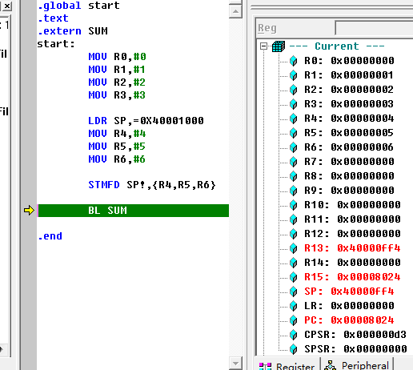

汇编程序运行图

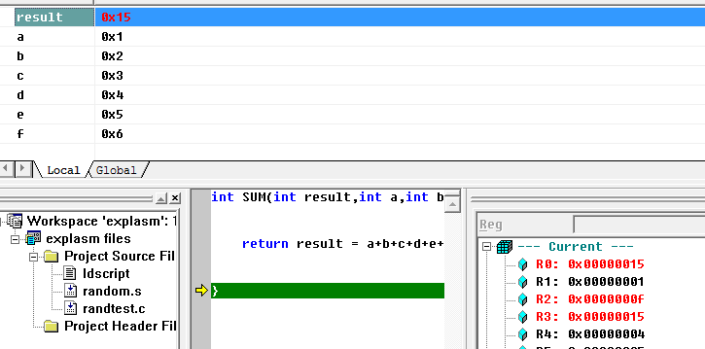

汇编调用C语言运行图

**五丶心得体会**

本次实验较为复杂，在实验时不仅要注意文件相互间调用问题，还需要对编程环境进行相关配置，稍有差错便无法完成程序间的调用，实验时需要格外细心，总体上在与同学相互交流和利用指导书的情况下顺利完成实验，希望下次继续努力。